INDICAÇÃO Nº 980/09

“Mudança de sinalização na Avenida da Agricultura, no Bairro Jardim Pérola”.

**INDICA** ao Senhor Prefeito Municipal, na forma regimental, determinar ao setor competente que tome providências quanto à Mudança de sinalização na Avenida da Agricultura na altura dos números 1.800 ao numero 1.936 no Bairro Jardim Pérola.

**Justificativa:**

Na Avenida da Agricultura na altura dos números 1.800 ao numero 1.936 esta fixada entre esses números placas de proibido estacionar.

Ocorre que entre esses números existe comércios, entre eles madeireira, choperia e essas placas de proibido estacionar esta dificultando e atrapalhando os comércios ali existentes principalmente aos finais de semana que funciona a choperia necessitando de estacionamento.

Desta forma, na Avenida da agricultura é sim pertinente placas de proibido estacionar onde estão colocadas antes do semáforo defronte a academia de musculação, pois no semáforo os condutores se dirigem a cidade de Americana convertendo a esquerda ou ao centro de Santa Bárbara d´Oeste dirigindo-se a direita, mas se o condutor seguir em frente passara pelos números citados acima, via de pouco movimento e difícil local para estacionar.

Assim sendo na Avenida da Agricultura na altura do numero 2.184 existe um salão de baile chamado Salão Ypê e defronte a esse

FLS.2___________/09

estabelecimento não tem placas de proibido estacionar e o transito flui normalmente sem prejudicar ninguém, o direito tem que ser igual para todos se no numeral 2.184 pode estacionar porque nos numerais 1.800 ao 1.936 não pode?

Desta forma deixo uma sugestão ao órgão competente se possível pelo menos mude a placa de proibido estacionar o dia todo pela placa proibido estacionar das 8:00 ás 18:00 horas.

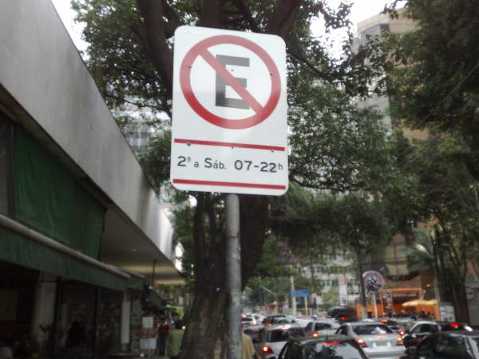

**Placa Existente no Local Sugestão para o Local Proibido**

**Estacionar das 8:00 às 18:00 horas**

Plenário “Dr. Tancredo Neves”, em 27 de Agosto de 2009.

**FABIANO W. RUIZ MARTINEZ**

“**PINGUIM”**

-Vereador Líder PDT-